**よくある質問とその回答(FAQ)**

* **左/右スティックが傾いたまま中央へ戻らなくなりました。リセット方法はありますか？**

スティックヘッドを手動で中央へ戻した後に、Ｌ３／Ｒ３ボタンを押す方向に、ゆっくり「カチッ」と音がするまで押し込むと、リセットされます。

尚、このスティックを倒したあとに中央に戻らなくなる症状は、スティックヘッドを交換するために、ヘッドを持ち上げて取り外したときにも発生する可能性がありますのでヘッド交換時にも参考としてください。

このリセット手順の動画は、以下のリンクから確認できます。

URL:　 <https://www.youtube.com/watch?v=Ki0Ot3XLQBY>

**特定のゲームとの組み合わせ**

* **Apex Legends向けの推奨設定はありますか ?**

Revolutionコントローラーとアプリ側の設定

コントローラーをアドバンストモードにして、Revolution 5 Proアプリのコントローラープロファイルから「FPS Proモード」*1と「感度+」をオンにすることで、より精密な動作が可能となり、照準を合わせやすくなります。  
*1「FPS Proモード」はコントローラーのファームウェアおよびRevolution 5 Proアプリを最新版にアップデートすることによって選択できるようになります。

最新版コントローラーファームウェアとRevolution 5 Proアプリの導入方法

**Revolution 5 Proアプリをインストール済みの場合：**

1. アプリを起動し、コントローラーをパソコンに接続してください。

2. コントローラーを接続すると「コントローラーをアップデートする必要があります」というメッセージが出現するので、「スタート」をクリックしてアップデートしてください。

3.「コントローラーが最新の状態になりました！」というメッセージが出たらアップデート成功です。「閉じる」をクリックしてアプリのメインメニューに遷移してください。

4. メインメニューで「アップデートをチェック」をクリックし、その後「ソフトウェアをアップデート」をクリックしてください。

5.「アップデートを適応しますか？」というメッセージが出現したら「はい」を選択してください。

6. Install Shield Wizardのウィンドウが出現するので、手順に従ってインストールを進めてください。

7.「アップデートの完了」メッセージが出現したらアップデート成功です。Install Shield Wizardのウィンドウを閉じてRevolution 5 Proアプリに戻ってください。

**Revolution 5 Proアプリが未インストールの場合：**

1. Nacon Revolution 5 Pro公式サイト（jp.nacongaming.com）でお持ちのパソコンに応じて「PCソフトウェア」または「MACソフトウェア」をクリックしてアプリをダウンロードし、インストールしてください。

2. アプリを起動し、コントローラーをパソコンに接続してください。

3. コントローラーを接続すると「コントローラーをアップデートする必要があります」というメッセージが出現するので、「スタート」をクリックしてアップデートしてください。

4.「コントローラーが最新の状態になりました！」というメッセージが出たらアップデート成功です。

**Apex Legends側の設定**

PCでプレイする場合の注意点：

コントローラーの設定で「FPS Proモード」がオンになっている場合、設定＞コントローラーの設定より「デッドゾーン」を「なし」に設定した状態で、「反応曲線」を「高速型」または「リニア」に設定すると、スティックドリフトが発生する場合があります

**PS5でプレイする場合：**

コントローラーの設定で「FPS Proモード」がオフになっている場合、設定＞コントローラーの設定より「デッドゾーン」を「なし」に設定した状態で、「反応曲線」を「高速型」または「リニア」に設定すると、スティックドリフトが発生する場合があります。

コントローラーの設定で「FPS Proモード」がオンになっている場合、設定＞コントローラーの設定より「デッドゾーン」を「なし」に設定した状態で、「反応曲線」を「高精度型」「高速型」「リニア」のいずれかに設定すると、スティックドリフトが発生する場合があります。

反応曲線：クラシック/安定型/高精度型のいずれかを推奨

(高速型またはリニアに設定した場合、ドリフトが発生する場合があります)

視点操作デッドゾーン：小/大のいずれかを推奨

(なしに設定した場合、ドリフトが発生する場合があります。)

※上記は2024年８月現在の情報です。ゲーム内の設定、および仕様については、後日変更になる場合がございます。  
  
  
  
**重要 :**

キャリブレーションエラーが発生するため、Sticks および D-padのセクションで、Y軸とX軸を反転させないでください。

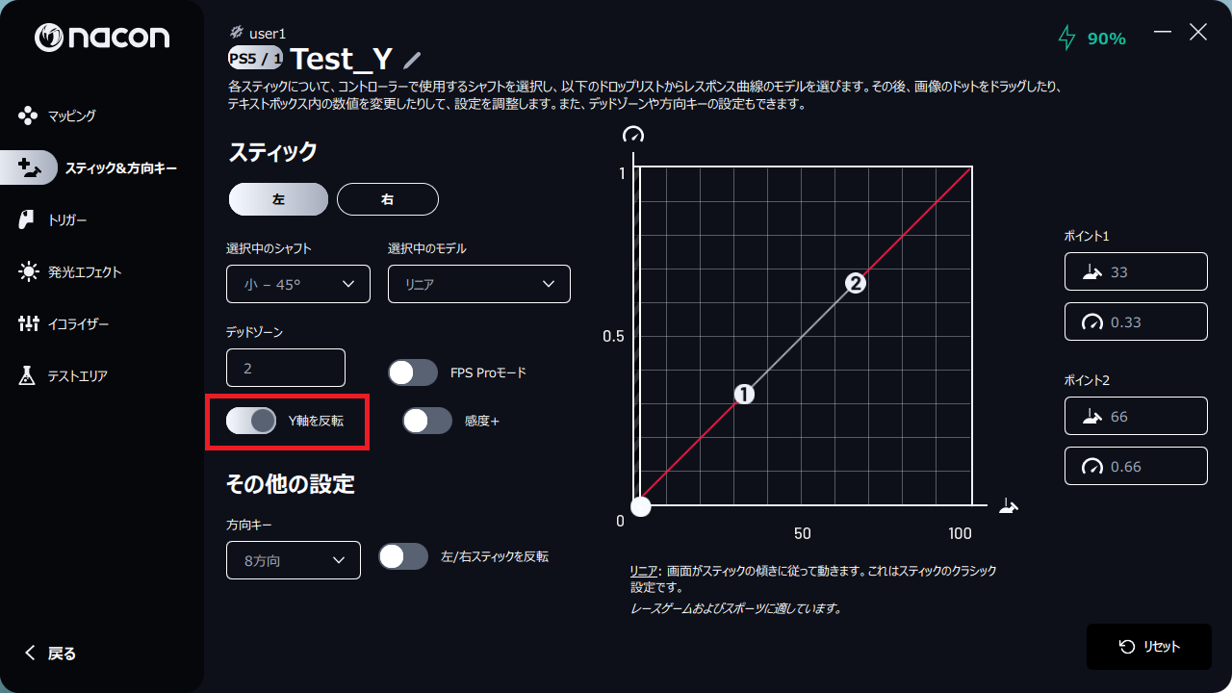

**PlayStation および PC 機材との利用**

* **PS5, PS4 や PCとRevolution 5 Pro®コントローラー を利用できますか?**

はい、Revolution 5 Pro はPS5, PS4 および PCと互換性があります。 コントローラーは、適切なプラットフォームで利用する場合、完全に互換性があるように設計されています。異なるプラットフォームの設定を変更するには、コントローラー背面のスイッチを使用してください。

* **コントローラーはSteamと互換性がありますか?**

はい、コントローラーはSteamと互換性があります。コントローラーの設定はPCモードでご利用ください。

**一般的な質問**

* **Revolution® 5 Pro にアダプティブトリガーはありますか?**

Revolution 5 Proにはアダプティブトリガーはありません。その代わりに、私たちはトリガーにホールエフェクト磁気センサーを採用し、耐久性を重視しました。

* **Revolution® 5 Pro にハプティックフィードバックはありますか?**

Revolution 5 Proにはハプティックフィードバックはありません。その代わり、PS4やPCに搭載されている振動機能に対応しています。この振動機能はPCゲームとPS4ゲームのみ対応しています。

* **1回の充電でどれぐらいプレイできますか?**

電源の設定によっては10時間以上プレイできます。また、Revolution 5 Proアプリのホーム画面でバッテリー節約モードを有効にすることで、バッテリー寿命を延ばすことができます。更に、バッテリーセービングモードをオンにすると、最大12時間のバッテリー駆動が可能です。

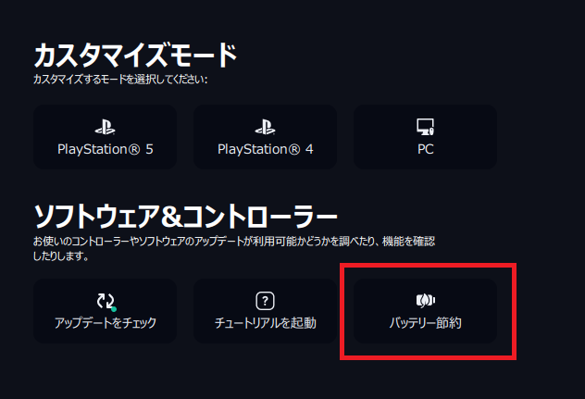

* **スペアパーツを個別に購入することはできますか?どこで買えますか?**

現時点では、本件は準備中です。実際にご案内ができる準備ができたらjp.nacongaming.com でご案内いたします。

* **REVOLUTION® 5 PRO コントローラーはマクロに対応していますか?**

Revolution 5 ProコントローラーはEスポーツのルールに準拠する設計のため、Eスポーツでサポートされていないマクロには対応していません。

* **Revolution 5 Proのボタンのリマッピングはどのようにできますか?**

**クラシック & アドバンストモード**

クラシックモード: コントローラーは DualSense® ワイヤレスコントローラー相当か、DUALSHOCK®4ワイヤレスコントローラー相当または、一般的なPCコントローラーとして動作します。

また、以下のカスタマイズについては、アプリを必要とせずにコントローラー単体で利用できます:

* 背面の4つのショートカットボタンへ機能の割り当て
* トリガーのストローク量をトリガーストッパーで調整
* タッチパッドでオーディオ機能の操作

アドバンストモード: Revolution 5 Proアプリを使用して設定します。このモードは、合計で60以上の設定バリエーションを持つ、最も完全なカスタマイズツールです。

Webサイトからアプリをダウンロードし、チュートリアルを参照して下さい。

コントローラーにはあらかじめ下記の4つのプロファイルが保存されており、各種設定を試すことができます。

1. プロファイル1: レース - スポーツ - レースやスポーツゲームに適応
2. プロファイル2: FPS - 左ジョイスティックは素早い動きのためのリアクティブカーブ、右ジョイスティックは精密な照準のためのプログレッシブカーブ
3. プロファイル3: アーケード – 格闘 - 左ジョイスティックと右ジョイスティックのカーブを瞬時に変化させ、素早い反応を実現
4. プロファイル4: 潜入系のゲーム - 左ジョイスティックの超反応カーブで素早い動きを、右ジョイスティックの遅延カーブで正確なアクションに対応

なお、プロファィルはコミュニティ上で共有できる機会を提供する予定です。

**背面ボタンのマッピング・設定**

**• クラシックモードの場合**

1. マルチファンクションボタンを3秒間長押しします。右ジョイスティックの周りのLEDリングが点滅し始めます。

2. プログラムしたいリアショートカットボタンを押します。選択したリアショートカットにリンクしているプロファィルLEDが点灯します。

3. 次に、ショートカットに関連付けたいボタンを押します。プロファイルLEDが3回点滅し、選択したショートカットにマッピングが適用されたことを示します。

4. ショートカットごとに、または既存の設定を変更する場合は、この手順を繰り返します。

5. プロファイルLEDが3回点滅し、選択したショートカットにマッピングが適用されたことを示します。

6. 各ショートカットまたは既存の設定を変更したい場合は、この手順を繰り返します。

7. マルチファンクションボタンを短く押すと、このモードが解除され、設定が保存されます。右ジョイスティックのLEDリングの点滅が止まります。

**接続/ペアリング**

* **Revolution 5 ProのBluetoothを使って機器とペアリングする方法は?**

コントローラーをBluetooth® のヘッドセットやイヤーバッズ等と接続するには以下のステップを行ってください。

1. コントローラーと接続するオーディオ機器を隣同士に置きます。
2. Bluetooth® オーディオ機器をペアリングモードにします。
3. コントローラーのBluetooth®ボタンを6秒間長押しします。
4. コントローラーがペアリングモードになり、右ジョイスティックの周りのLEDリングが青と白で交互に点滅します。
5. コントローラーのペアリングが完了すると、ハロリングの点滅が停止します。

以後、同じオーディオ機器を接続すると、自動的にペアリングされます。コントローラーのBluetooth®ボタンを3秒間長押しして、Bluetooth®がオンになっていることを確認してください。

***注意: コントローラーはゲーム機器本体と*** *Bluetoothで接続することはできません。*

* **REVOLUTION® 5 PRO コントローラーがゲーム機本体に認識されません。**

コントローラーを有線モードで使用する場合は、ケーブルがコントローラー本体およびPS5™またはPS4™本体にしっかりと接続されていることを確認してください。PS5™またはPS4™本体でコントローラーを使用するには、PSボタンを押して電源をオンにし、モードボタンが正しいプラットフォームに設定されていることを確認する必要があります。

無線モードでコントローラーを使用する場合は、USBドングルがPS5™またはPS4™本体に正しく接続されていること、USBドングルとコントローラーがペアリングされていること、モードボタンが正しい位置にあることを確認してください。

コントローラーがUSBドングルとペアリングされると、USBドングルのLEDの点灯が固定され、コントローラーのプレーヤーLEDの点灯も固定されます。

また、バッテリーが充電されていることを確認してください。

無線モードから有線モードに切り替えると、画面上に次のメッセージが表示されます:「コントローラーが切断されました。PS ボタンを押して再接続してください。」

* **REVOLUTION® 5 PROコントローラーでPS5**™ **or PS4**™機器本体の電源を入れることはできますか?

PS5™ や PS4™ 本体の電源を入れる機能は、Sony のdual senseコントローラーのみ対応しています。Naconのコントローラーでは本機能には対応していません。

* **REVOLUTION® 5 PRO コントローラーがPC上のゲームで認識されません。**

コントローラーがPCモードになっていることを確認してください。モードスイッチ（コントローラーの下側）が3番目の位置（PC）になっている必要があります。

- REVOLUTION® 5 PROコントローラーは、X-Input対応のすべてのPCゲームと互換性があります。これはコントローラーを使用する際の標準プロトコルです。

両方のオプションを同時に有効にしないでください。

**ソフトウェア**

* **REVOLUTION® 5 PRO コントローラー用のアプリはどこでダウンロードできますか?**

Revolution® 5 ProのPCアプリは、jp.nacongaming.comの製品ページのサポートとダウンロードセクションからダウンロードできます。

**その他**

* **対戦格闘ゲームをプレイしているとき、アドバンストモードで方向キーを使用して、斜め  
  入力の操作をうまくできません。**

そのような場合、PCまたはMACでREVOLUTION® 5 PROコントローラーを接続し、コンパニオンアプリを使用して、希望するプロファイルで方向パッドが4方向に設定されていないかを確認してください。もし4方向に設定されている場合は、8方向を選択し、プロファイルを保存してREVOLUTION® 5 PROコントローラーに送信し、プレイをお試しください。

* **R5Pro コントローラー(PS5RP5JPFOREST、PS5RP5JPARCTIC、PS5RP5JPURBAN) の問い合わせ先は?**

jp-nacongaming@3goo.jpに電子メールでお問い合わせ下さい。対応時間は土日祝日を除く平日10:00～17:00です。内容によっては返答にお時間をいただく場合がございます。また、年末年始、ゴールデンウィーク、夏季休暇期間は臨時で休業する場合がございますこと、あらかじめご了承のほどお願いいたします。※RP5コントローラーより前に海外で発売されたNacon製のコントローラー、またR5Pの並行輸入品(PS5RP5JPFOREST、PS5RP5JPARCTIC、PS5RP5JPURBANとは異なる型番)および中古品については、前述の窓口のサポート対象外となります。  
※また、お電話でのお問い合わせができる窓口はございませんので、あらかじめご了承下さい。

* **パッケージの外箱は捨ててもいいですか?**

外箱に製品の保証書があるため、外箱全体または保証書のみを切り取って購入証明(レシート、領収書)などと一緒になくさないように保管しておいてください。

* **製品に同梱のクイックスタートガイド以外の説明書はありますか?**

jp.nacongaming.com より詳細なマニュアルをダウンロードすることができます。

* **不良や故障の可能性がある場合、修理や交換手続きはどのように行いますか?**下記の手順に沿ってご協力をお願いします。

1. 不良や故障の可能性がある製品の症状について jp-nacongaming@3goo.jp にご連絡  
　問題の状態が分かる写真、保証書の写真またはスキャン、購入証明の写真またはスキャン　(またはそれに相当する物)を含めてご相談下さい。  
2. サポートより復旧や改善方法のご案内、または不良の可能性のある商品の送付のお願い  
3. 製品が対応窓口に到着後、不具合の再現確認  
4. 不良の症状が確認できた後、修理または交換対応、発送

ご注意1. 主に以下のようなケースは、保証・修理・交換の対象外となります。(ただし対象外はこれらに限りません。)  
 - 長時間の利用による摩耗や劣化、経年変化によるもの  
 - 間違った使い方をした結果による故障

- サードパーティー製の製品(例: コントローラーのボタン、スティック等にかぶせたり貼り付けたりする製品など)との組み合わせで利用した結果による故障や摩耗  
 - 分解した商品 (商品を分解しないでください。)  
  
ご注意2. 不良の可能性の確認を目的としてお送りいただいた商品は、サポート窓口で検品の上、不具合の症状を再現確認いたしますが、再現が難しい不具合の事象については、お時間をいただき、追加で詳しい説明をお願いする場合がございます。また、ご申告いただいた症状が再現できない場合は、点検や清掃の上、商品を返送し、経過観察をお願いする可能性もございますので、あらかじめご理解の程お願いいたします。

* **不良品を新品に交換してもらった場合、保証期間はどうなりますか？**

交換の有無にかかわらず、初回購入時から起算した期間が保証の対象となります。  
レシートや購入証明は大切に保管をお願いします。

**カスタマーサポートに関する注意事項**

回答内容の一部または全部を転用したり、二次利用したりすることはご遠慮ください。

ご質問内容によっては回答に時間を要する場合や、お答えできないこともございます。

下記のご質問については回答しておりません。ご了承ください。

* 製品の開発に関するお問い合わせ
* 海外向け商品に関するお問い合わせ
* サードパーティー社製品との互換性に関するお問い合わせ
* 日本語以外でのお問い合わせ
* アイデア・企画のご提案
* 法人様からのご相談

**その他の注意事項**

お問い合わせの際に、お客様のご要望を実現するための手段として、

社会通念上相当な範囲を超える行為（下記のとおりですが、これに限りません）を

行うことはご遠慮ください。これらの行為があったと当社が判断した場合

対応をお断りさせていただく場合がございます。

* 威迫・脅迫・威嚇行為
* 侮辱、人格を否定する発言
* プライバシー侵害行為
* 保証の範囲を超えた無償修理の要求など、社会通念上過剰なサービス提供の要求
* 合理的理由のない当社への謝罪要求や当社関係者への処罰の要求
* 同じ要望やクレームの過剰な繰り返し等による長時間の拘束行為
* SNSやインターネット上での誹謗中傷